--用户管理

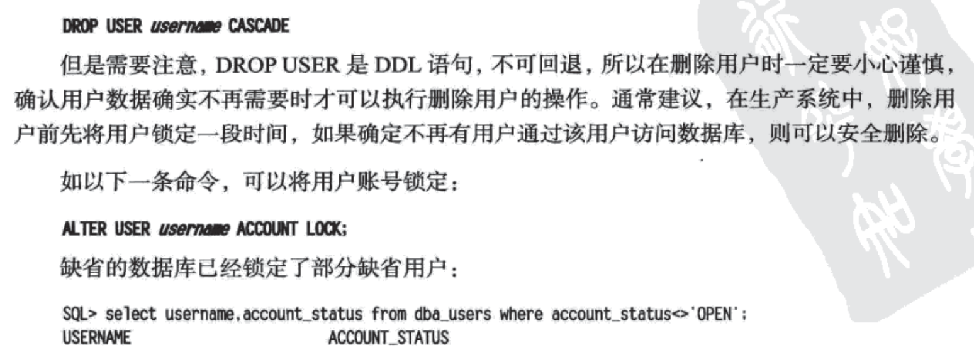

--密码管理

在oracle 11g R2 中用户名的密码由参数决定

SQL> show parameter sec_case

NAME TYPE VALUE

------------------------------------ ----------- ------------------------------

sec_case_sensitive_logon boolean TRUE

TRUE--区分大小写

FALSE --不区分大小写

--修改为false

alter system set sec_case_sensitive_logon=false;

--权限管理

